**TUGAS KELOMPOK**

**PROYEK PERANGKAT LUNAK**



Disusun oleh :

1. Adelinda Sintika Septiyani – A11.2019.11788
2. Ekka Oktaviyanti – A11.2019.11803
3. Alfian Fiky Ardianto – A11.2019.12059
4. Falikh Rifqi Nail – A11.2019.12083

**FAKULTAS ILMU KOMPUTER**

**UNIVERSITAS DIAN NUSWANTORO**

**SEMARANG**

**JULI 2022**

1. **USER STORY**

Client kami ini merupakan seorang pemilik cafe yang mana cafe tersebut berada di kota Semarang tepatnya di jl.Timoho Raya No.18, Bulusan, Kec.Tembalang, Kota Semarang, Jawa Tengah. Cafe tersebut memiliki keunggulan dan cukup berbeda dengan cafe lainnya. Cafe tersebut di kenal dengan nama Dhadhu Board Game Cafe. Dinamakan Dhadu Board Game Cafe karena memang memiliki pembeda dengan cafe lainnya, yaitu di cafe tersebut para customer dapat bermain game secara gratis sembari menunggu pesanan datang. Namun untuk cafe tersebut pada systemnya belum mumpuni untuk digunakan oleh banyak user, karena pada segi game belum adanya penjelasan tentang game tersebut, lalu pada saat digunakan oleh banyak user game tersebut kadang terjadi eror atau blank pada game ketika sedang digunakan oleh banyaknya user. Pemilik cafe pun juga tidak tahu ketika terjadi eror atau blank bahkan sampai hilangnya game tersbut pada saat digunakan oleh user mana. Lalu untuk pengguna royal customer seharusnya juga bisa mendapatkan vocher gratis atau bisa juga bisa mendapatkan bonus snack dan juga untuk bagian menu masih susah untuk diubah secara digital.

1. **KEBUTUHAN TEKNIS DAN NON TEKNIS SOFTWARE DEVELOPMENT**
2. KEBUTUHAN TEKNIS

Berikut beberara kebutuhan teknis :

1. Terdapat system login dimana untuk membedakan user sebagai penikmat board game dan admin sebagai pengatur sytem board game
2. Menampilkan nomer antrian dan perubahan pada tampilan di board game ludo
3. Muncul notifikasi jika giliranmu bermain tiba
4. Terdapat tampilan menu makanan
5. Terdapat tampilan transaksi
6. Tersedianya cashback di dalam permainan atau makanan
7. KEBUTUHAN NON TEKNIS

Berikut beberara kebutuhan non teknis :

1. Karakteristik sistem
2. System berbasis android maka dari itu hanya bisa diakses menggunakan android dan tablet
3. Singkron pada databases berjalan otomatis
4. Perangkat lunak
5. Menggunakan Os android
6. JavaScript
7. Menggunakan databases firebase
8. Menggunakan android studio
9. Kebutuhan pada perangkat keras
10. Memiliki ram sebesar 4GB
11. Memiliki penyimpanan 8gb
12. Memiliki jaringan koneksi internet
13. **WORK BREAKDOWN STRUCTURE**

|  |  |  |  |
| --- | --- | --- | --- |
| SDM | Kualifikasi | Alokasi Jam / hari | Jumlah |
| Project Leader & Bussiness Analyst | S1- Teknik Informatika dengan pengalaman  di bidang proyek Sistem informasi 7 Bussiness Analyst | 5 jam / hari | 1 orang |
| Database Designer & UI/UX Designer | S1- Teknik Informatika dengan pengalaman  di bidang Database system & UI/UX Designer | 5 jam / hari | 1 orang |
| Front-End Programmer | S1- Teknik Informatika dengan pengalaman  di bidang Pemrograman | 7 jam / hari | 1 orang |
| Back-End Programmer | S1- Teknik Informatika dengan pengalaman  di bidang Pemrograman | 7 jam / hari | 1 orang |

1. 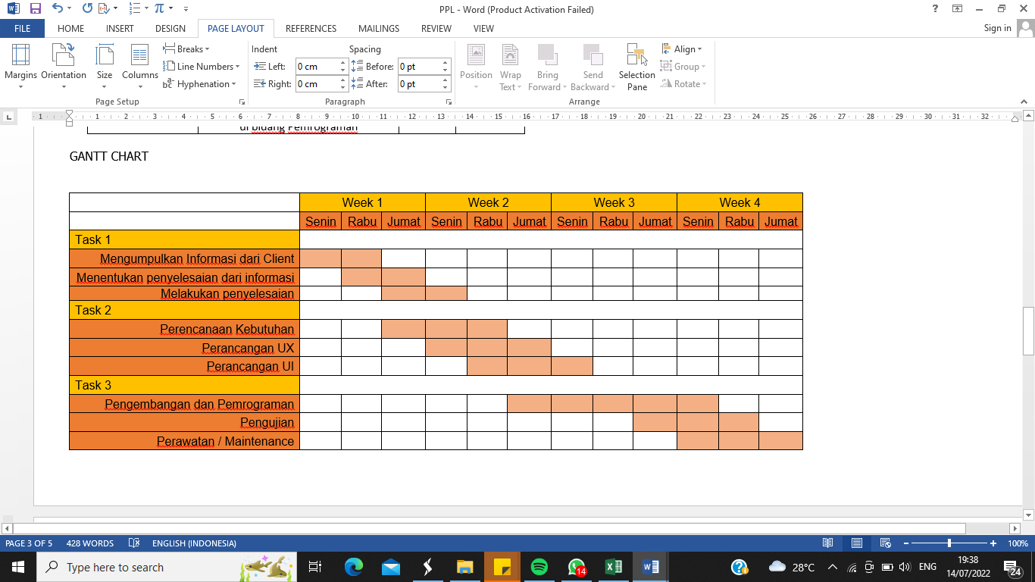**GANTT CHART**
2. **COST**

Estimasi Biaya sesuai pekerjaan

* Analisis system : 3.000.000
* Desain Fungsi : 5.000.000
* Pemrograman : 10.000.000
* Pengujian : 3.000.000
* Pelatihan : 3.000.000
* Pemeliharaan : 5.500.000
* Dokumentasi : 1.500.000

Jumlah Biaya : 20.000.000

1. **SDLC (SOFTWARE DEVELOPMENT LIFE CYCLE)**
2. Metode pengembangan yang akan digunakan yaitu metode RAD. RAD merupakan metode pengembangan perangkat lunak yang berlangsung singkat untuk menghasilkan system yang berkualitas tinggi namun dengan biaya yang bisa dibilang rendah.

Tahapan metode RAD antara lain:

1. Requerement Analysis (Perencanaan Kebutuhan).

Pada tahapan ini dilakukan sebagai langkah awal dalam melakukan pengembangan perangkat lunak yang mana pada tahapan ini dilakukan untuk mengidentifikasi kebutuhan sistem. Di tahapan inilah seorang analis bertemu dengan seorang pengguna atau user membahasa tentang rencana yang dibutuhkan oleh sistem untuk mencapai tujuan pembuatan sistem yang akan dibuat.

1. Desain Sistem Projek (Desain Projcet System).

Setelah diidentifikasi kebutuhan sistem, maka langkah selanjutnya adalah pembuatan desain sistem sesuai dengan kebutuhan yang diingkan dari user untuk sistem yang akan dibuat. Pada proses dilakukan oleh seorang designer.

1. Development and progaming (Pengembangan dan Pemrograman).

Langkah selanjutnya setelah desain sistem dilakukan, para progammer memulai untuk melakukan pemrograman serta pengembangan untuk sistem yang akan dibuat.

1. Testing (Pengujian).

Kemudian setelah dilakukannya pemrograman terhadap sistem yang dibuat langkah selanjutnya adalah proses pengujian, yang mana pada proses pengujian ini dilakukan untuk menguji apakah program sudah siap dipakai atau tidak, serta dapat mengetahui adanya kesalahan pada program sistem hang telah dibuat.

1. Development and Maintenance (Pengembangan dan Pemeliharaan).

Langkah terakhir adalah pengembangan dan pemeliharaan , yang mana pada tahapan ini dilakukan untuk jika sistem akakn dikembangan lagi dapat dialkukan pada tahapan ini serta pada tahpaan inilah sistem dapat dipelihara untuk menjaga keamanan serta meminimalisir terjadinya kerusakan atau kehilangan sistem.

1. **STAKEHOLDER**

Peran Anggota Tim sekaligus Tools yang digunakan berdasarkan metode SDLC RAD yang dijelaskan pada soal nomor 1.

|  |  |  |
| --- | --- | --- |
| **Peran Anggota Tim** | **Nama Anggota** | **Tools** |
| Perencanaan Kebutuhan | Ekka Oktaviyanti | Ms. Word |
| Desain Pengguna / UI dan Desain UX | Alfian Fiky Ardianto | Balsamiq dan Canva |
| Pengembangan dan Pemrograman | Falikh Rifqi Nail | Visual Studio Code |
| Pengujian | Adelinda Sintika Septiyani | Blackbox Testing |
| Perawatan | Dilakukan semua anggota kelompok |  |

1. **TESTING**

Pada project kelompok ini kami menggunakan metode pengujian Blackbox Testing. Dengan Alur pengujian sebagai berikut :

* + - * 1. Pengujian Nilai Valid

|  |  |  |  |  |
| --- | --- | --- | --- | --- |
| **Bagian Uji** | **Prosedur Pengujian** | **Kasus Uji** | **Hasil Yang Diharapkan** | **Kesimpulan** |
| Registrasi | Menginputkan Data Diri Register | Data yang di inputkan lengkap dan benar | Registrasi Berhasil | Berhasil |
| Login | Menginputkan username dan password. | Username dan password benar | Login Berhasil | Berhasil |
| Beranda | Login - Memilih menu | Klik menu yang dipilih | Masuk ke halaman menu yang dipilih | Berhasil |
| Menu Makanan | Login - Klik menu makanan | Memilih makanan yang tersedia | Menampilkan deskripsi dan harga makanan | Berhasil |
| Menu Game | Login – Klik Menu Game | Memilih game yang tersedia | Menampilkan halaman game yang dipilih | Berhasil |
| Logout | Klik Logout | Keluar dari sistem | Logout berhasil | Berhasil |

* + - * 1. Pengujian Nilai Invalid

|  |  |  |  |  |
| --- | --- | --- | --- | --- |
| **Bagian Uji** | **Prosedur Pengujian** | **Kasus Uji** | **Hasil Yang Diharapkan** | **Kesimpulan** |
| Registrasi | Menginputkan Data Diri Register | Data yang di inputkan tidak lengkap dan salah | Registrasi Gagal | Gagal |
| Login | Menginputkan username dan password. | Username dan password Salah | Login Gagal | Gagal |
| Beranda | Login - Memilih menu | Klik menu yang dipilih | Gagal masuk dan tetap di halaman beranda | Gagal |
| Menu Makanan | Login - Klik menu makanan | Memilih makanan yang tersedia | Gagal masuk dan tidak menampilkan deskripsi dan harga makanan | Gagal |
| Menu Game | Login – Klik Menu Game | Memilih game yang tersedia | Gagal Masuk ke halaman game | Gagal |
| Logout | Klik Logout | Keluar dari sistem | Logout gagal | Gagal |